- 线性方程组

习题2.1

2．证明. 因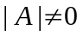,说明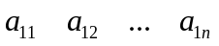不全为零,故当某个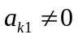,通过适当的行互换,可使得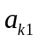位于左上角,用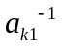来乘第一行,然后将其余行减去第一行的适当倍数,矩阵A可以化为: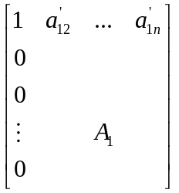,由于,此时必有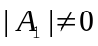,故可以对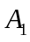重复对A的讨论, 此时A可经初等行变换化为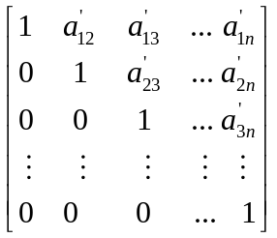, 然后再将第行的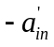倍加到第行(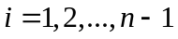),再将第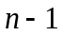行的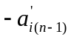倍加到第行(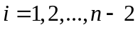),这样继续下去,一直到将第2行的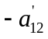倍加到第1行,此时A就化为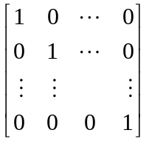, 故所证结论成立。

3．证明：以行互换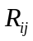为例: 列互换可以同样证明.
若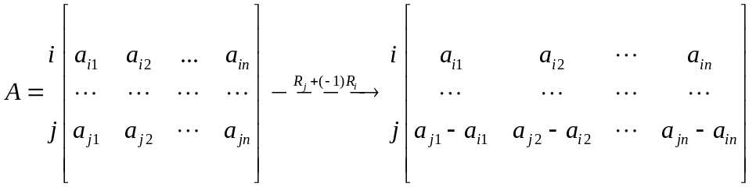
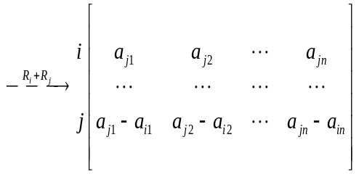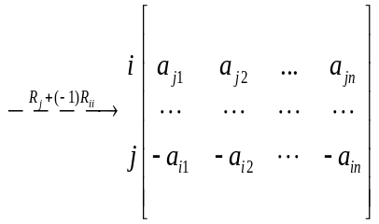
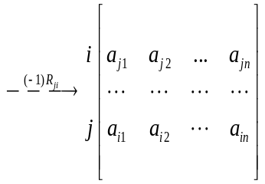, 这相当于A中交换第i行和第j行, 所以结论成立。

习题2.2

- 解：中一定存在不为零的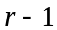阶子式,否则秩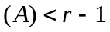,与题设秩（）＝矛盾. 由秩（）＝知，中至少存在一个阶子式不为零, 这表明中的阶子式只要有一个不为零即可,其余可以等于零,也可以不等于零. 中一定不存在不为零的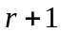阶子式,否则的秩至少是, 这也与题设秩（）＝矛盾。
- 提示：利用矩阵的行秩和向量的极大无关组证明。
- 略。
- 思路：可将矩阵写成一个列向量和一个行向量的乘积，从而由秩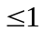；进而因为矩阵不等于零，所以秩〉0。
- 略。

习题2.3

略。

习题2.4

2．证明：(Ⅰ)的增广矩阵为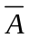=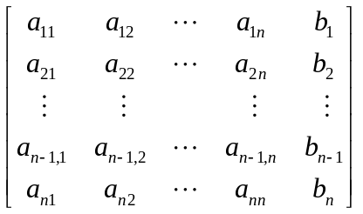,
因为系数矩阵的秩不超过增广矩阵的秩, 所以有秩()秩().
观察可知, 矩阵其实就是在增广矩阵下面加了一行, 所以秩()秩(). 由题意知, 秩()=秩(), 据此可得秩()秩(). 综上知秩()=秩(), 故(Ⅰ)有解。
3．解：将增广矩阵只用初等行变换化为阶梯形矩阵.
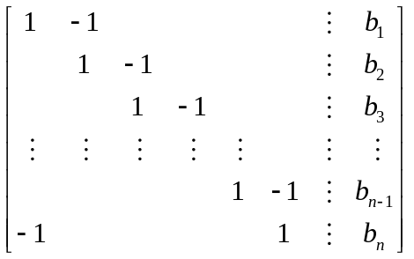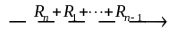
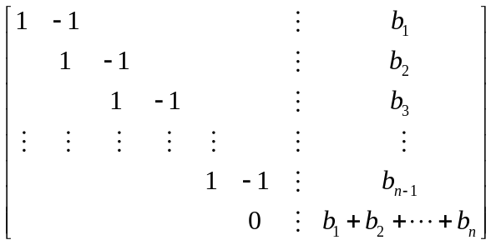
当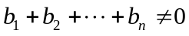时, 秩()秩(), 所以线性方程组无解;
当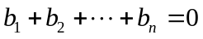时, 秩()=秩()<未知量个数, 所以线性方程组有无穷多解.
原方程组同解于 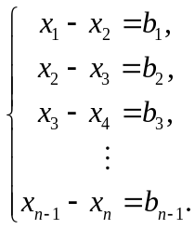
故通解为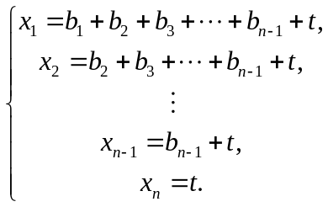 其中为任意常数。
4．证明：该线性方程组的增广矩阵=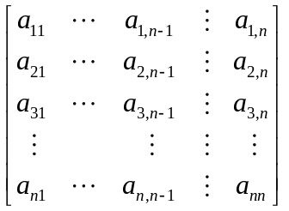, 由题意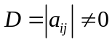知秩()=. 但是系数矩阵是一个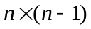的矩阵, 所以秩()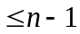<秩(). 据此秩()秩(), 所以该线性方程组无解。

